# 客户标签标签申请IE各版本测试

1. IE6测试

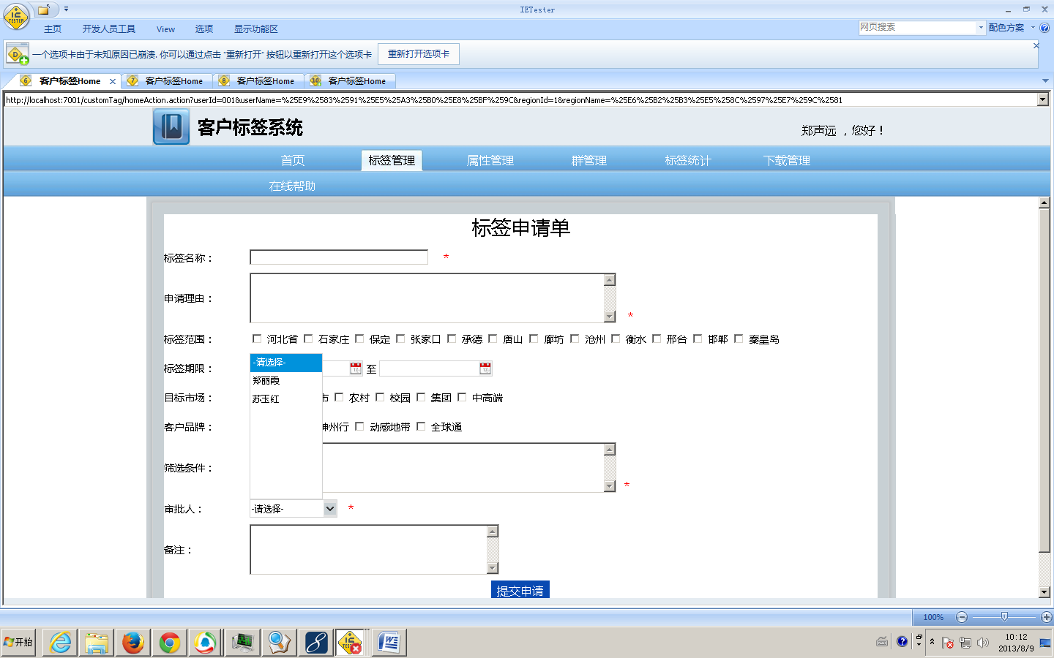

审批人正常显示

1. IE7测试

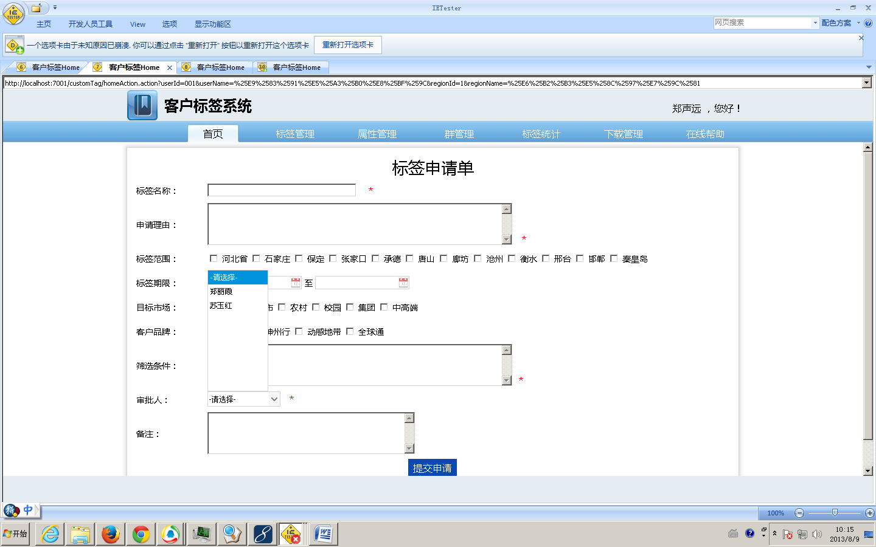

审批人正常显示

1. IE8测试

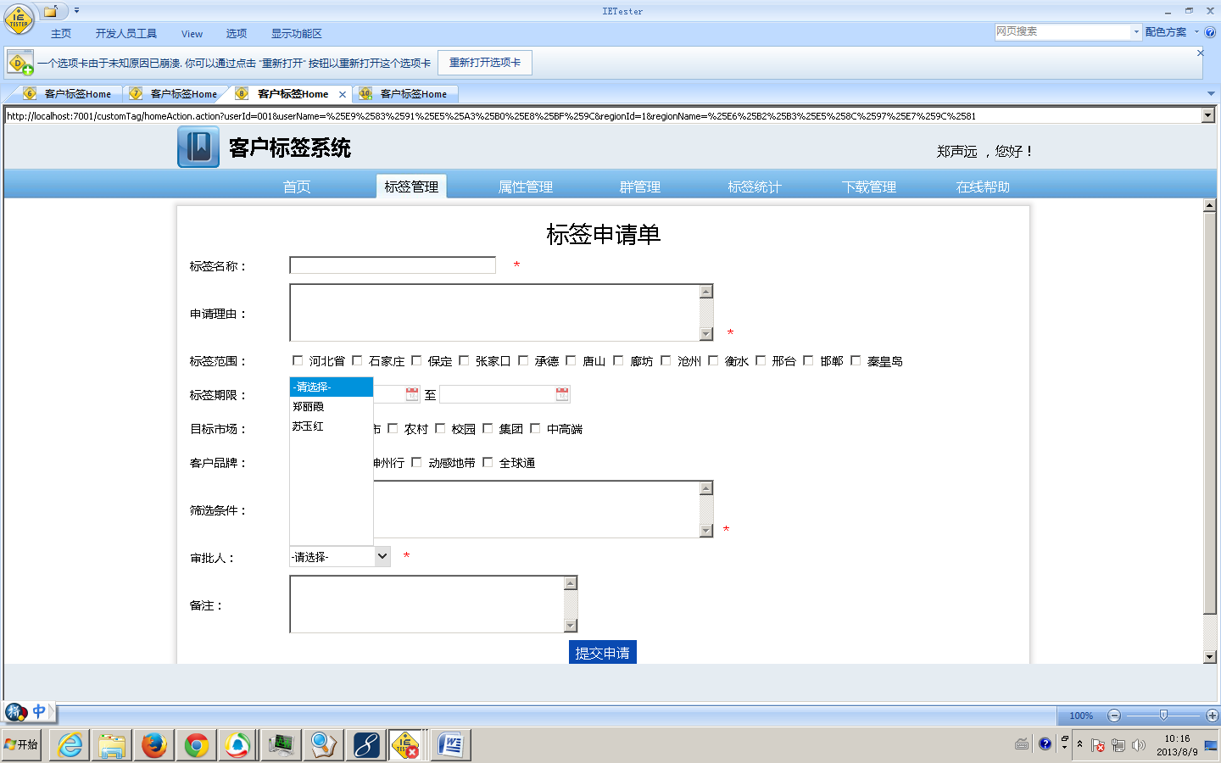

审批人正常显示

1. IE10测试

